# Smartgit使用记录

安装请选择免费进行安装。安装完后点击

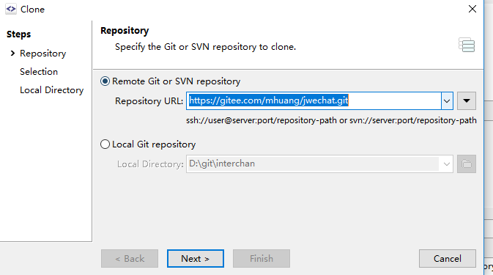

拉取仓库中的代码。直接下一步后选中

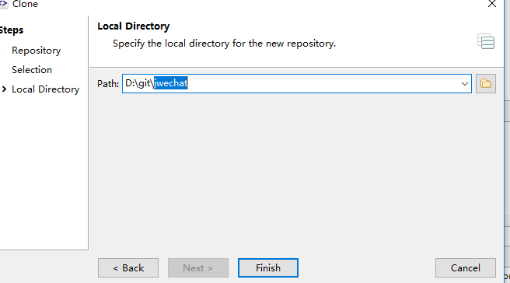

存放的路径点击Finish完成。

选择你更改新增的代码先提交到本地。如图

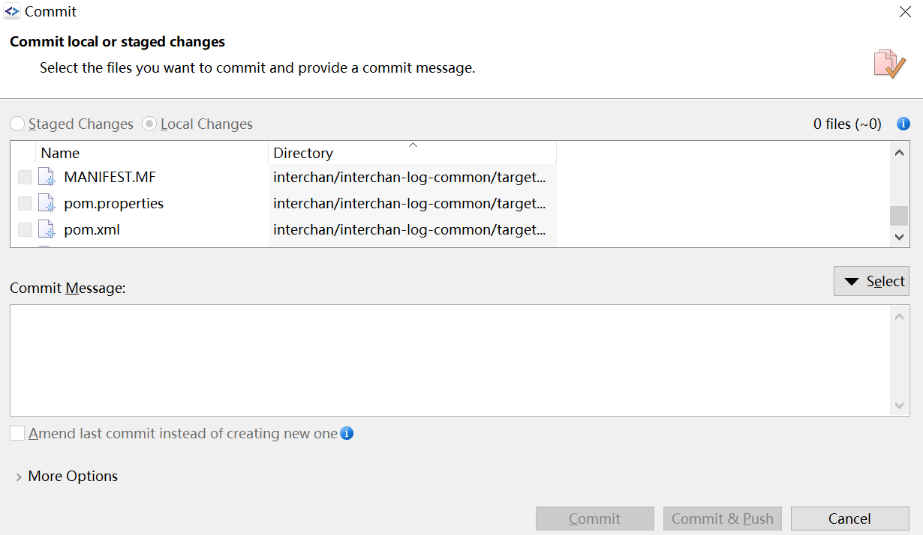

点击commit提交、这个会提交到本地。会有历史纪录

然后点击pull拉取服务器代码

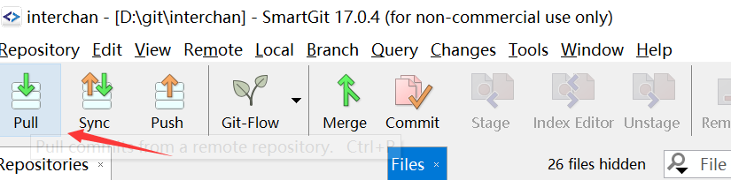

拉取后如果又标红的文件代表是有冲突的。自行解决后点击第3个PUSH进行提交、提交时注意选择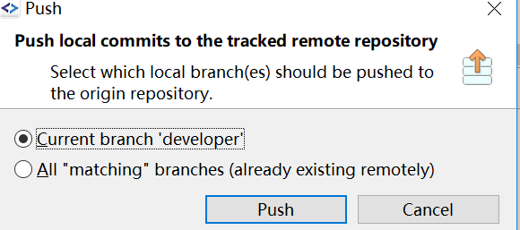当前分支。